温馨提示：
此套题为Word版，请按住Ctrl,滑动鼠标滚轴，调节合适的观看比例，答案解析附后。关闭Word文档返回原板块。
专题强化训练(三)
概 率
(30分钟 50分)
一、选择题(每小题3分，共18分)
1.下列试验属于古典概型的有 ( )
①从装有大小、形状完全相同的红、黑、绿各一球的袋子中任意取出一球，观察球的颜色；
②在公交车站候车不超过10分钟的概率；
③同时抛掷两枚硬币，观察出现“两正”“两反”“一正一反”的次数；
④从一桶水中取出100mL，观察是否含有大肠杆菌.
A.1个 B.2个 C.3个 D.4个
【解析】选A.古典概型的两个基本特征是有限性和等可能性.①符合两个特征；对于②和④，基本事件的个数有无限多个；对于③，出现“两正”“两反”与“一正一反”的可能性并不相等.
2.任取两个不同的1位正整数，它们的和是8的概率是 ( )
A. B.
C. D.
【解析】选D.1位正整数是从1到9共9个数，其中任意两个不同的正整数求和有8+7+6+5+4+3+2+1=36种情况，和是8的共有3种情况，即(1，7)，(2，6)，(3，5)，所以和是8的概率是.
【补偿训练】一袋中装有大小相同，编号分别为1，2，3，4，5，6，7，8的八个球，从中有放回地每次取一个球，共取2次，则取得两个球的编号和不小于15的概率为 ( )
A. B.
C. D.
【解析】选D.基本事件为(1，1)，(1，2)，…，(1，8)，(2，1)，(2，2)，…，(8，8)，共64种.
两球编号之和不小于15的情况有三种，
分别为(7，8)，(8，7)，(8，8)，
所以所求概率为.
3.在全运会火炬传递活动中，有编号为1，2，3，4，5的5名火炬手.若从中任选3人，则选出的火炬手的编号相连的概率为 ( )
A. B.
C. D.
【解析】选A.从1，2，3，4，5中任取三个数的结果有10种，其中选出的火炬手的编号相连的事件有：(1，2，3)，(2，3，4)，(3，4，5)，所以选出的火炬手的编号相连的概率为P=.
4.任意抛掷两颗骰子，得到的点数分别为a，b，则点P(a，b)落在区域|x|+|y|≤3中的概率为 ( )
A. B.
C. D.
【解析】选D.基本事件为6×6=36，
P(a，b)落在区域|x|+|y|≤3中的有(1，1)，(1，2)，(2，1)，
所以P==.
5.在棱长为a的正方体ABCD􀆼A₁B₁C₁D₁中随机地取一点P，则点P与正方体各表面的距离都大于的概率为 ( )
A. B.
C. D.
【解析】选A.符合条件的点P落在棱长为的正方体内，根据几何概型的概率计算公式得P==.
6.如图，两个正方形的边长均为2a，左边正方形内四个半径为的圆依次相切，右边正方形内有一个半径为a的内切圆，在这两个图形上各随机撒一粒黄豆，落在阴影内的概率分别为P₁，P₂，则P₁，P₂的大小关系是 ( )
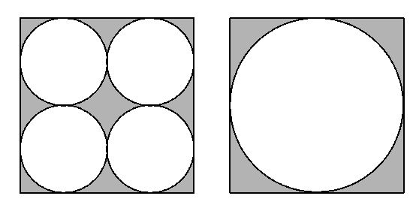
A.P₁=P₂ B.P₁>P₂
C.P₁<P₂ D.无法比较
【解析】选A.由题意知正方形的边长为2a.左图中圆的半径为正方形边长的，故四个圆的面积和为πa²，右图中圆的半径为正方形边长的一半，圆的面积也为πa²，故P₁=P₂.
二、填空题(每小题4分，共12分)
7.一颗骰子抛掷2次，观察出现的点数，并记第一次出现的点数为a，第二次出现的点数为b，则a+b能被3整除的概率为 .
【解析】把一颗骰子抛掷2次，共有36个基本事件.
设“a+b能被3整除”为事件A，有(1，2)，(2，1)，(1，5)，(2，4)，(3，3)，(4，2)，(5，1)，(3，6)，(4，5)，(5，4)，(6，3)，(6，6)，共12个.
P(A)==.
答案：
8.已知函数f(x₀)=log₂x，x∈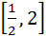，在区间上任取一点x₀，使f(x₀)≥0的概率为 .
【解题指南】由f(x₀)≥0求出x₀的取值范围，然后利用几何概型求解.
【解析】因为f(x₀)≥0，
即log₂x₀≥0，得x₀≥1，
故使f(x₀)≥0的x₀的区域为[1，2]，
则P==.
答案：
【补偿训练】已知直线y=x+b，b∈[-2，3]，则该直线在y轴上的截距大于1的概率是 ( )
A. B.
C. D.
【解析】选B.区域Ω为区间[-2，3]，子区域A为区间(1，3]，而两个区间的长度分别为5，2.
所以P=.
9.(2015·嘉庆高一检测)如图，利用随机模拟的方法可以估计图中由曲线y=与两直线x=2及y=0所围成的阴影部分的面积S：
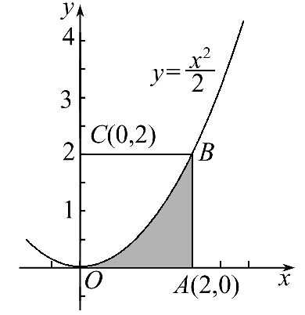
①先产生两组0～1的均匀随机数，a=RAND，b=RAND；
②做变换，令x=2a，y=2b；
③产生N个点(x，y)，并统计满足条件y<的点(x，y)的个数N₁，已知某同学用计算器做模拟试验结果，当N=1 000时，N₁=332，则据此可估计S的值为 .
【解析】根据题意：满足条件y<的点(x，y)的概率是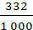，矩形的面积为4，
则有=，
所以S=1.328.
答案：1.328
三、解答题(每小题10分，共20分)
10.随意安排甲、乙、丙3人在3天假期中值班，每人值班1天，则：
(1)这3人的值班顺序共有多少种不同的排列方法?
(2)这3人的值班顺序中，甲在乙之前的排法有多少种?
(3)甲排在乙之前的概率是多少?
【解析】(1)3个人值班的顺序所有可能的情况如图所示.
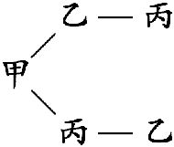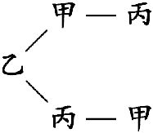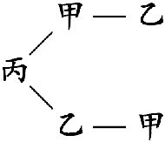
由图知，所有不同的排列顺序共有6种.
(2)由图知，甲排在乙之前的排法有3种.
(3)记“甲排在乙之前”为事件A，
则P(A)==.
11.已知关于x的二次函数f(x)=ax²-4bx+1.
(1)设集合A={-1，1，2，3，4，5}和B={-2，-1，1，2，3，4}，分别从集合A，B中随机取一个数作为a和b，求函数y=f(x)在区间[1，+∞)上是增函数的概率.
(2)设点(a，b)是区域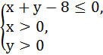内的随机点，求函数f(x)在区间[1，+∞)上是增函数的概率.
【解析】要使函数y=f(x)在区间[1，+∞)上是增函数，则a>0且-≤1，
即a>0即2b≤a.
(1)所有(a，b)的取法总数为6×6=36个，满足条件的(a，b)有(1，-2)，
(1，-1)，(2，-2)，(2，-1)，(2，1)，(3，-2)，(3，-1)，(3，1)，
(4，-2)，(4，-1)，(4，1)，(4，2)，(5，-2)，(5，-1)，(5，1)，
(5，2)共16个，
所以，所求概率P==.
(2)如图，求得区域的面积为×8×8=32.
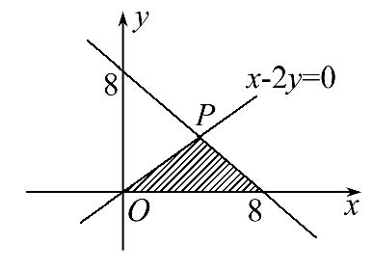
由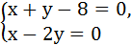求得P(，)，
所以区域内满足a>0且2b≤a的面积为×8×=.
所以，所求概率P==.

关闭Word文档返回原板块

